¡/#ç Apresentação do Projeto – Becomex | Soluções de BI para o Setor Agro

ç Visão Geral do Projeto Cliente: Becomex
Setor: Comércio Exterior com foco em agronegócio
Objetivo: Transformar dados públicos e desestruturados do agro (IBGE/SIDRA) em informações estratégicas, utilizando tratamento de dados + visualização em dashboard
´ "’◎● Missão do Projeto

O objetivo deste projeto é estruturar e organizar os dados do agronegócio disponíveis publicamente, de forma que se possa facilmente responder a perguntas específicas relacionadas ao setor. A ideia é criar uma base de dados tratada e um dashboard que permita consultas como "Onde estão as plantações de café no Brasil?" ou "Quem plantou mais soja?" entre outras.

³. Perguntas-Chave que Devemos Responder

Tema | Perguntas-Chave
Geografia Agrícola | Onde estão as plantações de café no Brasil? Em quais municípios?  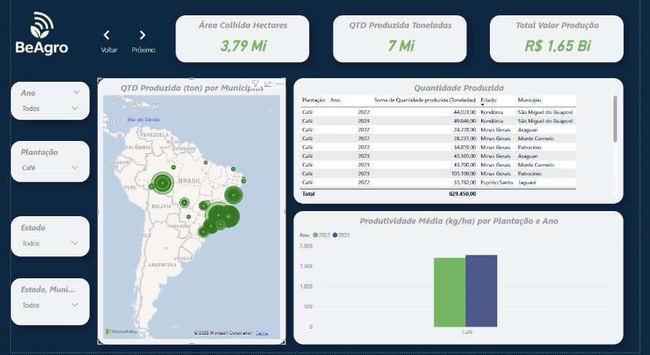
Ranking de Produção | Quem produziu mais soja em 2022? Por estado?  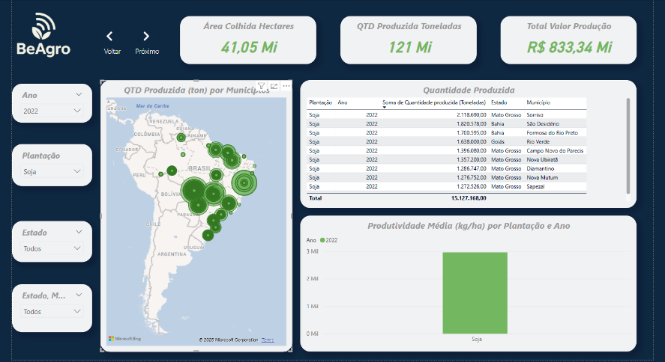  Produtividade Qual é a produtividade média (kg/ha) por cultura?  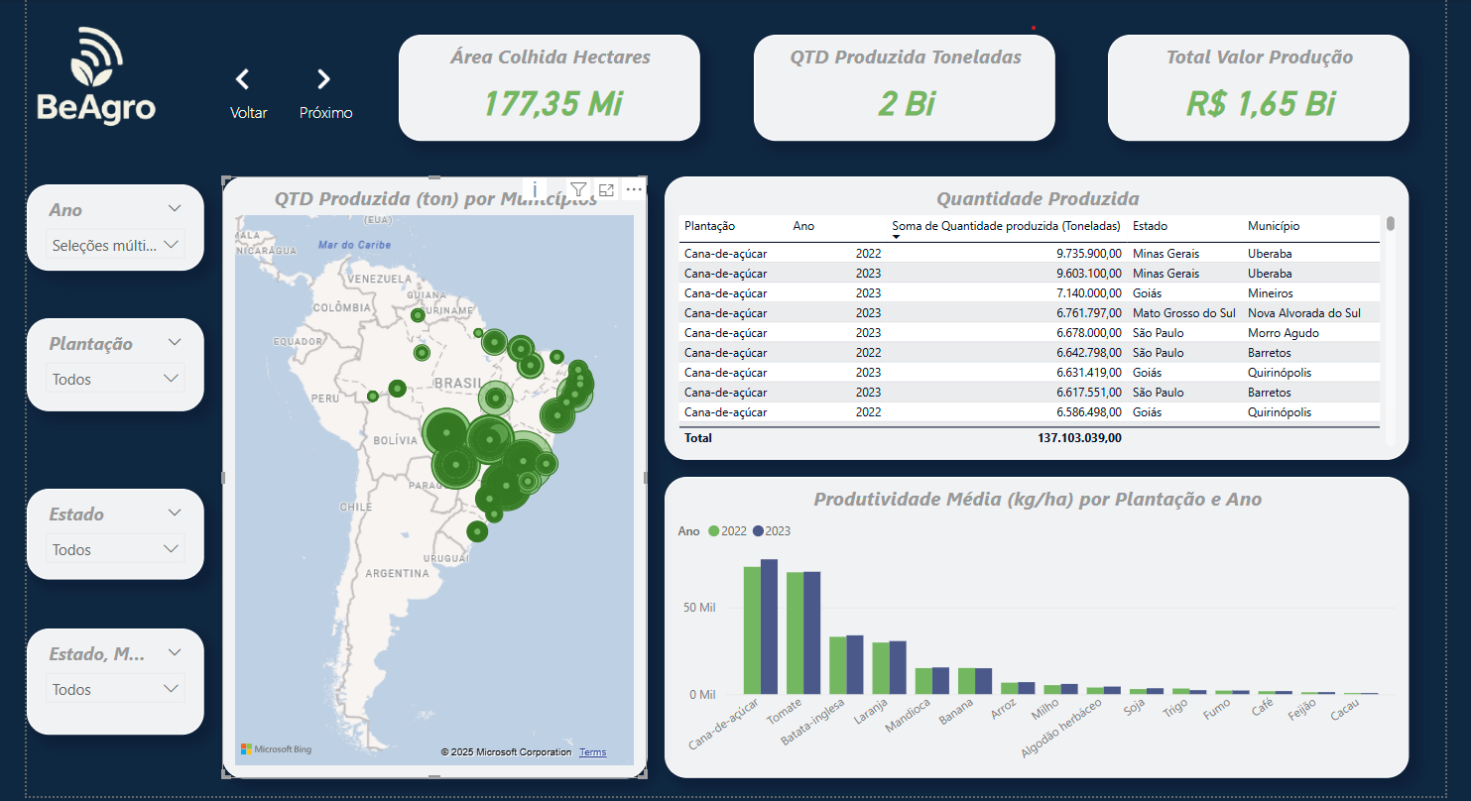  Evolução Temporal Como variou a produção de milho nos últimos 3 anos?  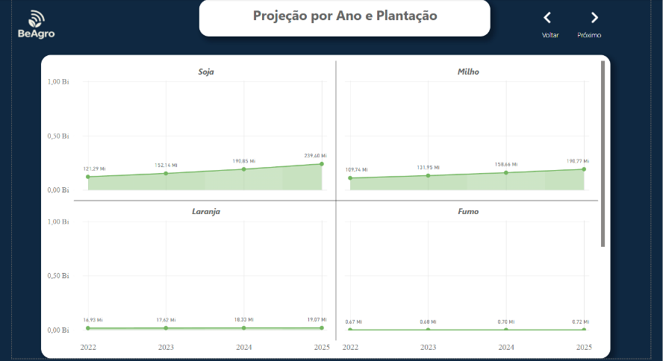
Produtividade | Qual é a produtividade média (kg/ha) por cultura?  
Evolução Temporal | Como variou a produção de milho nos últimos 3 anos?  
Comparativos Regionais | Qual região mais produz algodão? Nordeste ou Centro- Oeste?  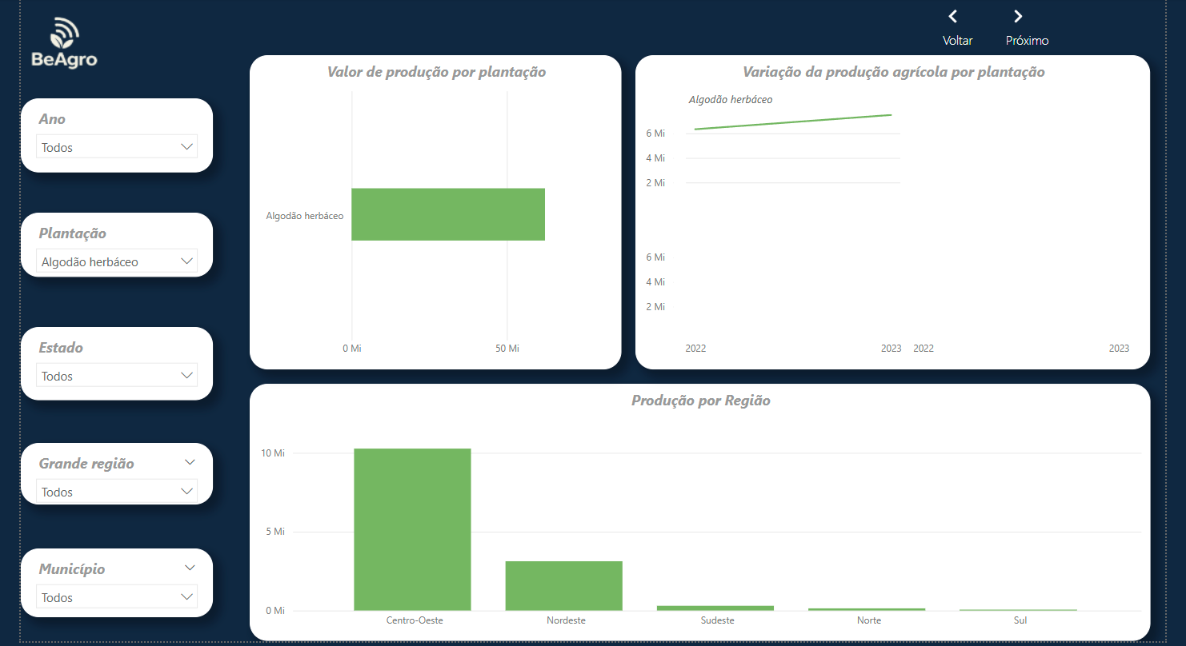
Proporção Nacional | Qual o percentual de soja produzido em MT comparado ao total nacional?  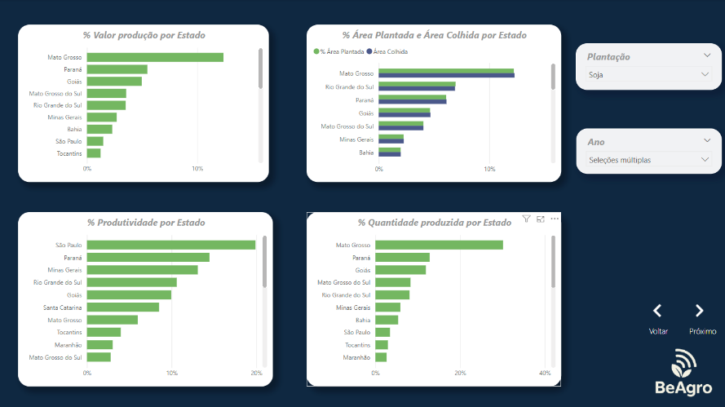  Quais regiões concentram a produção dos principais produtos agrícolas do país?  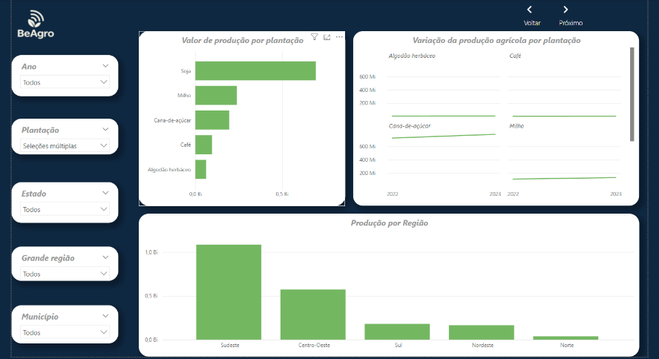  Como os valores absolutos e relativos (percentuais) variaram entre os anos analisados?  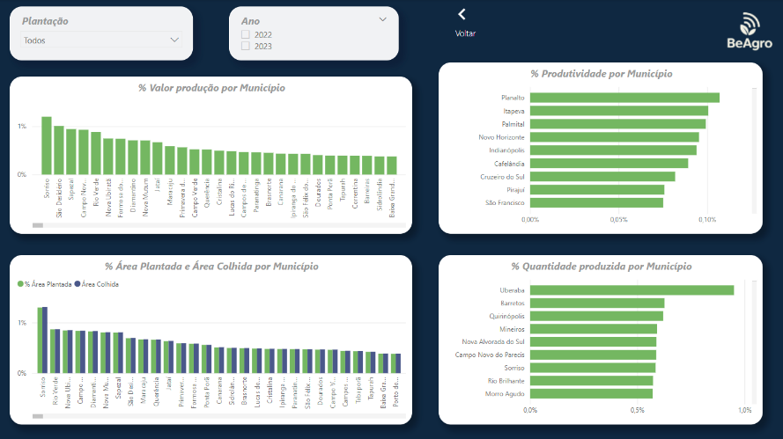  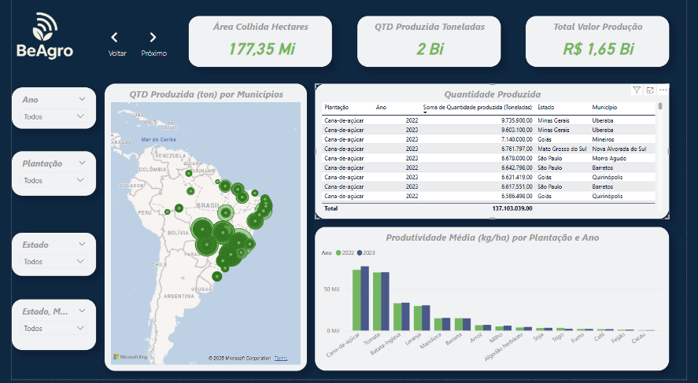  Qual é a produtividade média por hectare entre os produtos analisados?    As áreas cultivadas e os valores produzidos estão distribuídos de forma proporcional nas diferentes regiões?  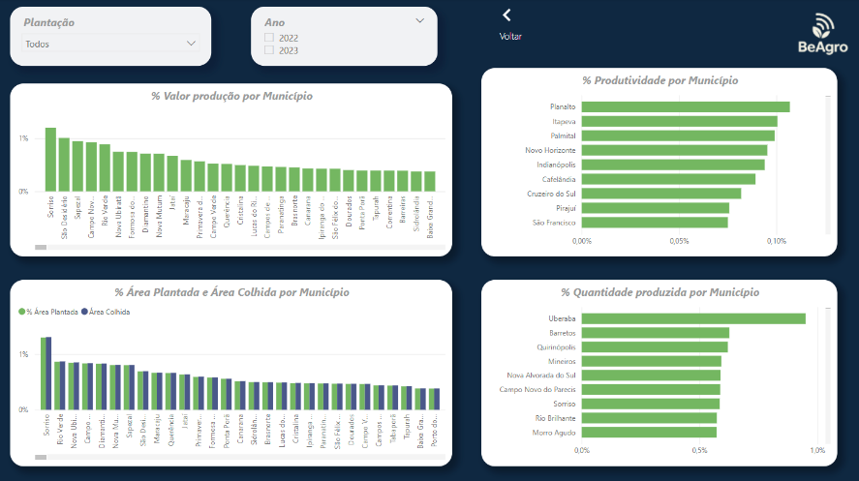  Como destacar as culturas mais rentáveis e eficientes usando os dados disponíveis?  

